|  |  |
| --- | --- |
|  | **ESCOLA MUNICIPAL PROFESSORA DONATILLA CARON DOS ANJOS**  **NOME COMPLETO:_______________________________________________**  **PROFESSORA: __________________________________________________**  **3º TURMA: ________DATA:________________________________________** |

ATIVIDADE REFERENTE A VIDEOAULA 18 DE ARTE DIA 18/08/2020.

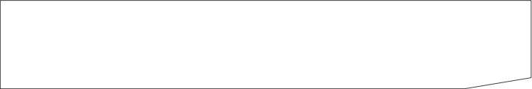

**FANDANGO CAIÇARA**

NO PARANÁ, PRINCIPALMENTE EM NOSSO LITORAL EXISTE UMA DANÇA TÍPICA CHAMADA DE FANDANGO. É UMA DANÇA QUE PODE SER BAILADA (DANÇADA) OU BATIDA (SAPATEADA) VARIANDO AS MELODIAS E OS TEXTOS. NO FANDANGO É UTILIZADO UM **TAMANCO** DE MADEIRA PARA MARCAR O RITMO COM O SOM DAS PISADAS. OS INSTRUMENTOS MUSICAIS: A VIOLA, ADUFO E **RABECA,** SÃO FEITOS PELOS PRÓPRIOS PESCADORES, OS **CAIÇARAS**.

No vídeo a professora mostra o fandango do grupo Mandicuera em Paranaguá. Leia a letra da música e crie seu desenho. Não esqueça de colorir com muito capricho.

|  |  |
| --- | --- |
| **Fandango do Paraná**  Eliane Bastos  Vem conhecer nosso fandango  E venha na beira da praia  Venha ver saia rodada  Que vira gira pelo ar  Venha ver que essa gente  Tem história pra contar  E vem ouvir que essa gente  Tem história pra contar  Venha minha gente vem  Chega bem perto, chega para cá  Bota um tamanco no pé  Veja como é que é  Pisa forte para lá  Dá mais espaço pra lá pra cá  E nesse plac, plac,plec,plac,plein  E no fandango você está também  Ó maré braba, maré mansa  Chega, chega para cá  Esse mar vira criança  Ele também aproveita  E no balanço do fandango  Ele quer se embalar. |  |